# YangCZ Software用户指南

# 介绍

## 1.1开发目的

YangCZ是一款开源软件，用于对时间序列数据、空间数据或者时空数据进行时间、空间和时空扫描统计分析，旨在便利科学研究，同时推广和发展杨赤中滤波推估法。该软件集成了各类杨赤中算法功能，并整合了空间数据可视化、GIS基本空间数据处理、探索性空间分析、克里金算法和三维界面等功能，为用户提供了一套系统化的工具和方法。

## 1.2数据类型

在使用本软件时，您将会接触到以下几种数据类型：

**点数据：**点数据表示空间中的离散点，每个点包含一组坐标和一个值，软件支持二维和三维点数据。通常用于描述具有特定位置和属性的点状要素，如传感器观测数据、地震事件的震源位置等。

在本系统中，我们将利用点数据来进行空间分析和处理。具体使用方法将在后续章节中详细介绍。

## 1.3开发团队

中南大学地学统计研究组。

# 系统要求

为了确保本系统的正常运行和性能表现，建议您的计算机系统满足以下要求：

* 操作系统：Windows 10 或更新版本
* 处理器：支持64位架构的处理器，建议至少为双核处理器
* 硬盘空间：至少 1GB 可用空间用于安装程序和存储数据
* 显示器：分辨率建议为 1024 x 768 或更高
* 其他：稳定的互联网连接用于软件更新和在线功能

请确保您的计算机系统符合以上要求，以确保获得最佳的系统性能和用户体验。

# 安装与启动

## 3.1 安装系统

**1. 下载安装程序：**

从官方网站https://figshare.com/articles/software/YangCZ\_Software/25624812获取安装程序，如图 3-1所示。

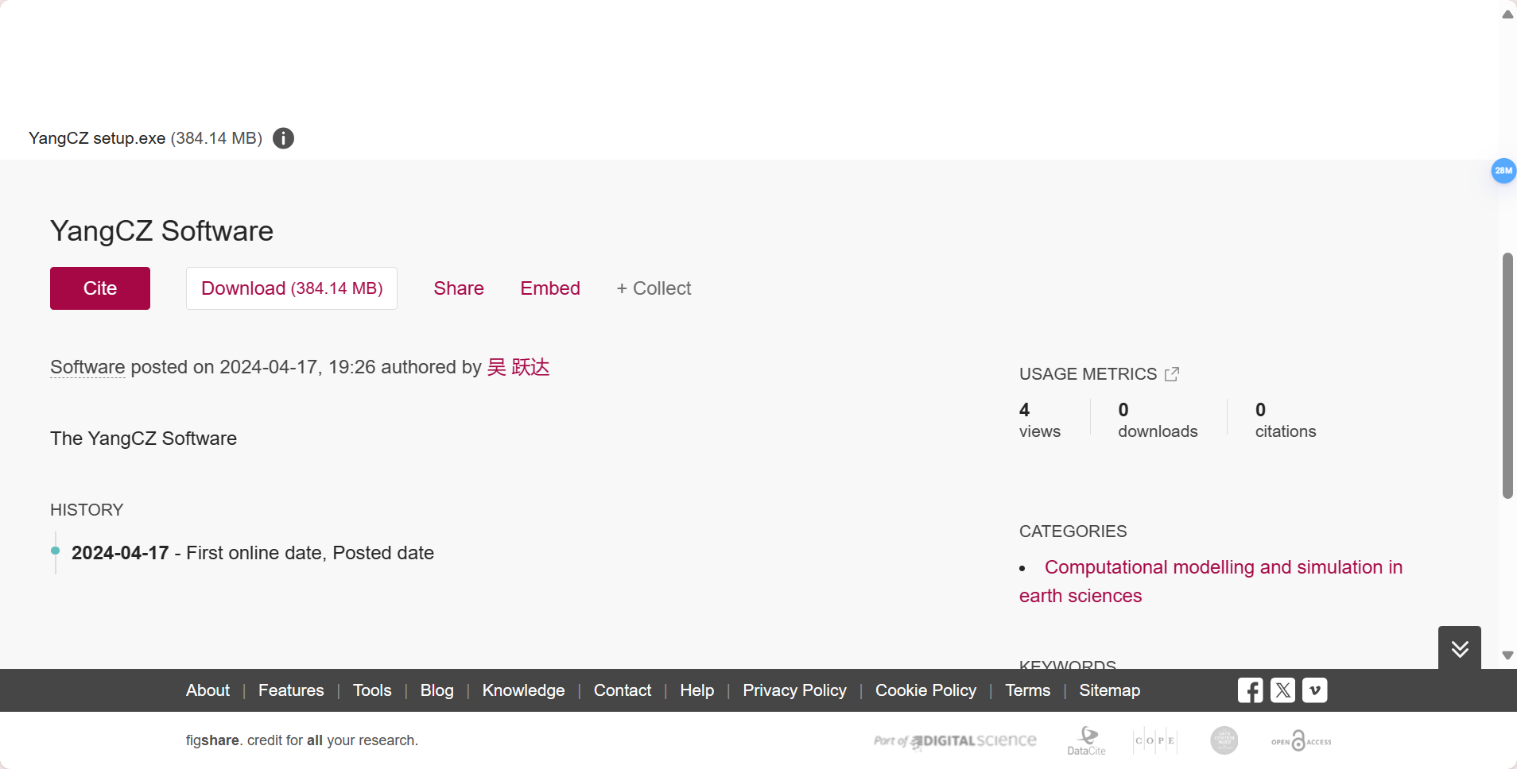

图 -1 安装网站

1. **运行安装程序：**双击安装程序，然后按照提示进行操作。
2. **选择安装位置：**选择您希望将系统安装到的位置。默认情况下，系统将安装到预设的目录中，但您也可以选择其他位置，如图 3-2所示。

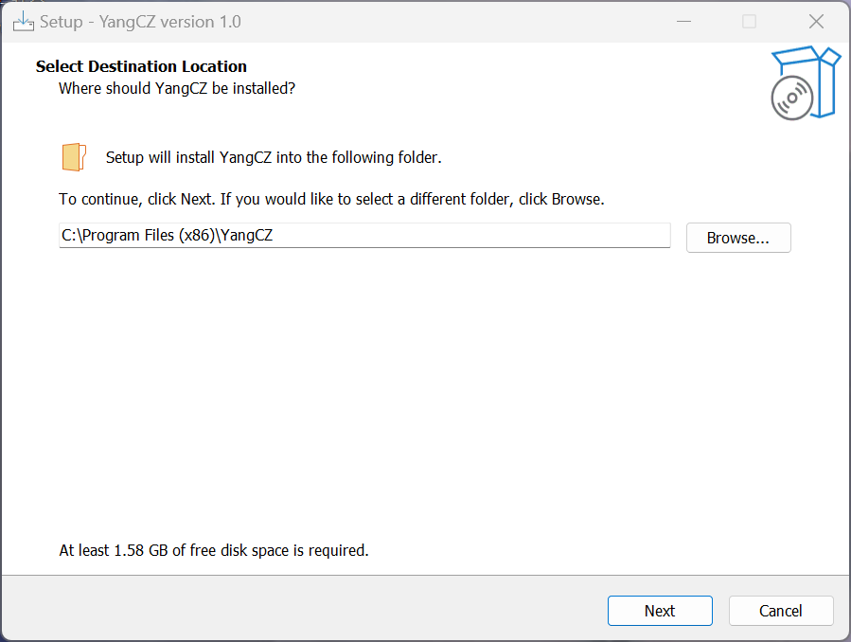

图 -2 选择安装路径

1. **设置桌面快捷方式：**默认情况下，系统不设置桌面快捷方式，但用户可以自行勾选是否创建桌面快捷方式，如图 3-3所示。

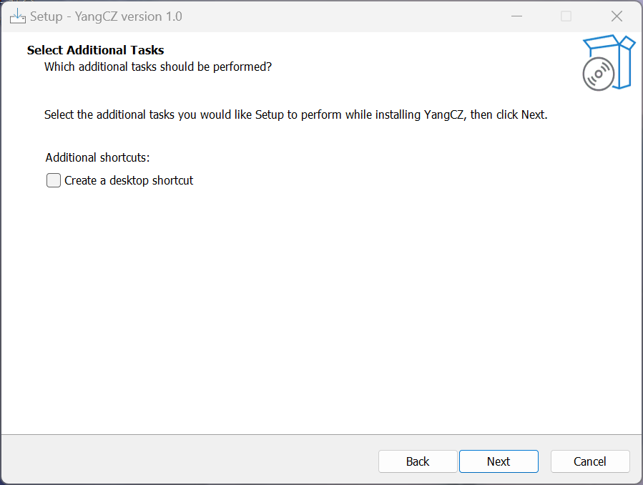

图 -3 创建桌面快捷方式

1. **完成安装：**安装程序将开始复制文件并配置系统。请耐心等待直至安装完成，安装完成会弹出提示界面，如图 3-4所示。

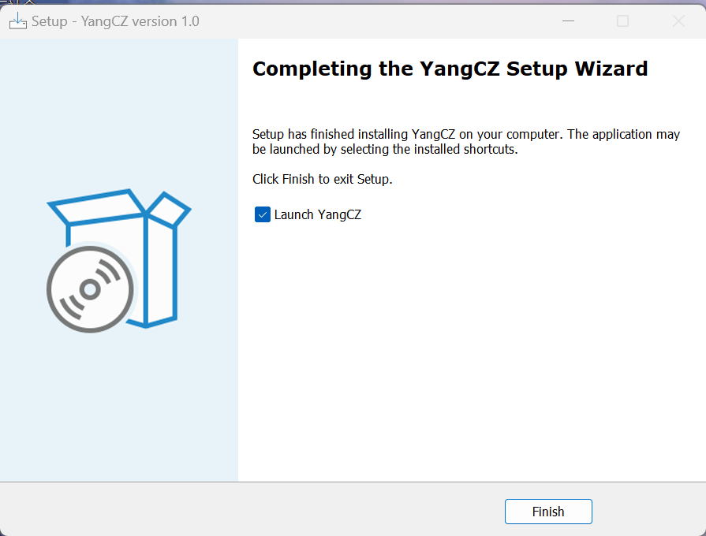

图 -4 安装完成

## 3.2启动系统

安装完成后，您可以在开始菜单或桌面上找到系统的快捷方式。双击快捷方式以启动系统。

## 3.4 注意事项

如果在安装过程中遇到任何问题，请参考安装指南或联系我们的技术支持团队获取帮助。确保您的计算机系统符合系统要求，以获得最佳的系统性能和用户体验。

# 软件界面与功能

## 4.1 软件界面概览和功能分布

软件主界面包括标题栏、菜单栏、工具栏、图层框、地图框、鹰眼框六部分，如图 4‑1所示。

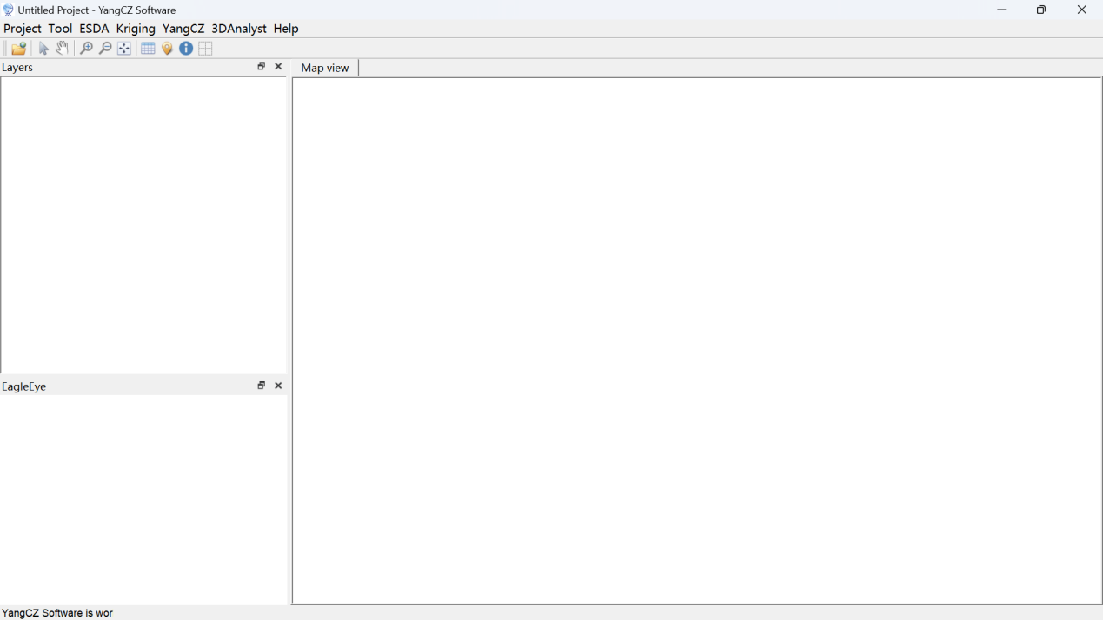

图 4‑1 软件主界面

## 4.2 功能介绍

### 4.2.1 工具栏按钮功能介绍

用户可以通过751d89138c95164dcd77be7a17ceb818_按钮导入数据，通过262d69dca00037389a11c72a74b54a85_按钮变换为指针模式，通过0c4526fe54e2b27d9631912eb49d2eed_按钮拖动主地图中的地图，通过eef6dc39e94de9de8fd5536525b3443f_按钮放大视图，通过4246957d65aa8b16573b4de901a85206_按钮缩小视图，通过ca48f04f978456c3c03ce3723cfcc2c2_将数据缩放至图层，通过4ae43c56f96edd8c190d4c0ca2c4ea60_按钮查看图层数据属性表，通过9e48f3b14e5eb6ca36be778b6cd7106b_按钮查看数据位置坐标，通过31fc1893d3255813f994482f90cf559a_按钮识别要素属性，通过1083dd5144c8666ed34ae0d56cb1c177_按钮点选要素。

### 4.2.2菜单栏功能介绍

软件功能集中分布在菜单栏，主要包括空间数据/图层管理、空间数据编辑与处理、探索性空间数据分析、克里金插值算法、各类杨赤中算法实现和3D功能扩展六类功能。

1. 数据及图层管理：我们提供了导入不同格式的地理空间数据到YangCZ软件进行可视化，并进行规范的组织和管理。支持的数据格式包括ERIS Shape文件、GenJSON文件和GMT文件。此外，我们还整合了GDAL库，以便根据需求提供更多地理空间数据格式的选择。同时，您还可以使用CSV文件和TXT文件进行数据读取和导入操作。
2. GIS 基础功能：支持空间数据的可视化展示，通过鹰眼图提供整体概览，方便用户操作。融合属性渲染、数据编辑和空间数据处理等功能，以满足用户在软件使用过程中的多样化需求。

（3） 探索性空间分析：提供QQ图、箱线图等空间数据分析功能，帮助用户全面分析实验数据及插值结果的空间特征与分布规律，实现更直观的数据解读。

（4）克里金功能：集成了主流的空间插值方法——克里金插值，同时考虑用户习惯将杨赤中法与克里金插值结果进行对比，以增强软件的可操作性和用户友好性。

（5）杨赤中算法模块：作为软件核心功能，包含普通杨赤中法、协同杨赤中法、时空杨赤中法、局部杨赤中法和时空协同杨赤中法等多种方法。每种方法都提供生成栅格和精度检验两种功能，可根据输入观测数据进行滤波、模型建立和交叉检验，生成栅格图像，并支持精度检验。

（6）3D窗口模块：用于三维数据的建模和可视化，同时整合二维界面功能，并增加三维数据处理与渲染功能，提升用户体验和数据呈现效果。

# 软件操作

## 5.1 Project-数据/图层管理

### 5.1.2 工程文件管理

软件菜单栏选项中的【Project】按钮为用户提供工程文件(.ycz)管理功能，包括工程文件的打开、新建、保存以及另存为。

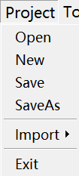

图 5‑1 工程文件管理功能

打开工程文件（Open）：用户通过选择菜单栏选项中的【Project】-【Open】按钮，打开指定目录下的工程文件（.ycz）。

新建工程文件（New）：用户通过选择菜单栏选项中的【Project】-【New】按钮，新建工程文件（.ycz）。

保存工程文件（Save）：用户通过选择菜单栏选项中的【Project】-【Save】按钮，保存当前工程文件（.ycz）。

另存为工程文件（Save As）：用户通过选择菜单栏选项中的【Project】-【Save As】按钮，将当前工程文件（.ycz）另存。

### 5.1.3 数据导入

数据导入（Import）：软件为用户提供了两种数据导入方式，即【importcsv/txt】和【import shp】。用户通过选择菜单栏选项中的【Project】-【import】-【importcsv/txt】按钮后，选择CSV文件和TXT文件，即可进行数据读取和导入。用户通过选择菜单栏选项中的【Project】-【import】-【import shp】按钮后，选择ERIS Shape文件后，即可进行数据读取和导入。



图 5‑2 数据导入功能

### 5.1.4 图层管理

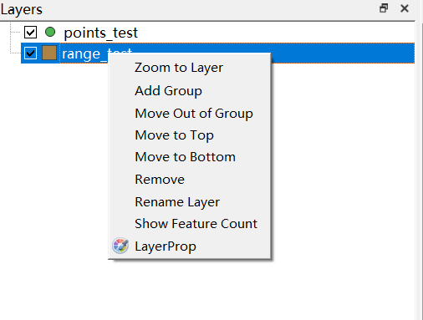

图 5‑3 上下文菜单栏

首先，用户需要在图层列表处找到目标图层，然后通过右键单击目标图层或在图层上点击鼠标右键出现如图 5‑3所示的上下文菜单栏，其中包含缩放图层、添加图层、移除图层、图层上移、图层下移、移除图层、重命名、查看图层属性以及图层可视化等功能。

缩放至图层（Zoom to layer）：用户单击菜单栏选项中的【Zoom to layer】按钮后，软件将自动调整当前地图视图的缩放级别和范围，以适应所选图层的边界框或要素范围。

添加图层（Add Group）：用户单击菜单栏选项中的【Add Group】按钮，确认选择要添加的图层文件或数据源后，软件将加载并显示新添加的图层

移除图层（Move Out of Group）：用户单击菜单栏选项中的【Move Out of Group】按钮后，选择要移除的图层，该图层将从地图视图中移除。

图层上移（Move to Top）：用户单击菜单栏选项中的【Move Out of Group】按钮后，该图层会向上移动一个位置，位于图层列表顶部位置的图层除外。

图层下移（Move to Bottom）：用户单击菜单栏选项中的【Move to Bottom】按钮后，该图层会向下移动一个位置，位于图层列表底部位置的图层除外。

移动图层（Remove）：用户单击菜单栏选项中的【Remove】按钮后，可拖动该图层至图层列表指定位置。

重命名（Rename Layer）：用户单击菜单栏选项中的【Rename Layer】按钮后，即可在弹出的对话框中输入新的图层名称。

### 5.1.5 图层属性

用户单击菜单栏选项中的【Layer Prop】按钮后，在弹出的对话框中选择【信息】选项，即可查看对应图层的属性表，示例如图 5‑4所示。

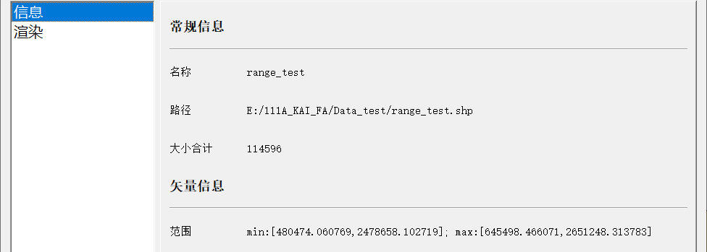

图 5‑4 查看图层属性

### 5.1.6 图层渲染与可视化

用户单击菜单栏选项中的【Layer Prop】按钮后，在弹出的对话框中选择【渲染】选项选择适合您数据类型的渲染方式（分类、唯一值、分级颜色、分级符号等），如图 5‑5所示。

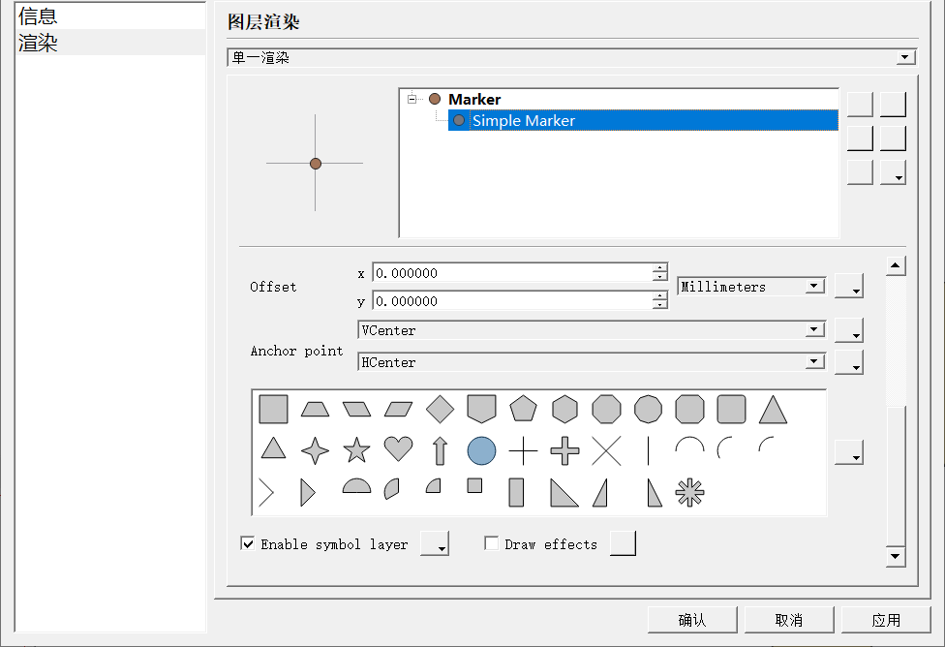

图 5‑5 图层渲染对话框

然后，根据数据属性和需求设置相应的字段、符号样式、颜色、大小等参数。点击【应用】按钮即可查看渲染效果，也可根据需要对渲染进行进一步调整和优化。点击【确认】按钮即完成渲染并退出。

## 5.2 TOOL-数学和统计分析工具

软件菜单栏选项中的【TOOL】按钮为用户提供数学和统计分析算法，包括对数运算、指数运算、相关系数运算和杨赤中滤波，如图 5‑6所示。

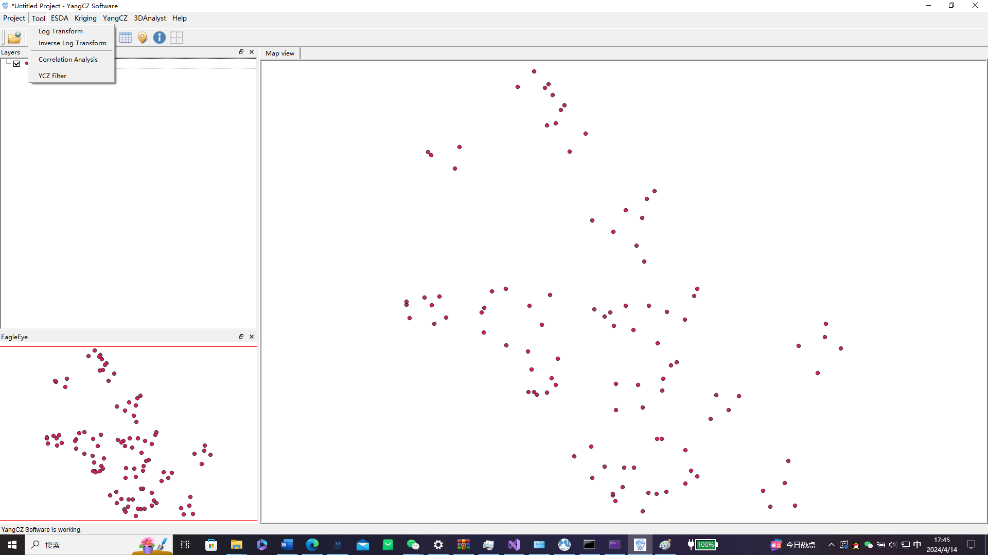

图 ‑6 TOOL功能

### 5.2.1对数运算

用户通过点击【TOOL】-【Log Transform】，即可打开对数运算的对话框（图 5‑7）。分别选择需要计算的图层数据和属性字段，如图 5‑8所示，然后点击【Confirm】后即可开始运算，软件会自动计算偏移量并且弹出对话框（图 5‑9），点击【OK】后退出界面。通过点击快捷工具栏中的4ae43c56f96edd8c190d4c0ca2c4ea60_按钮查看图层数据属性表最后一列即为计算结果，如图 5‑10所示。

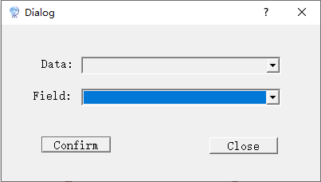

图 ‑7 对数运算对话框

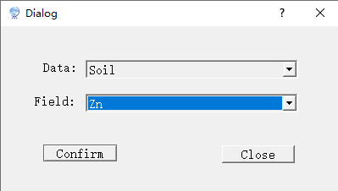

图 ‑8 对数运算参数设置

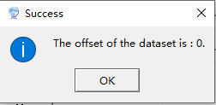

图 ‑9 提示偏移量

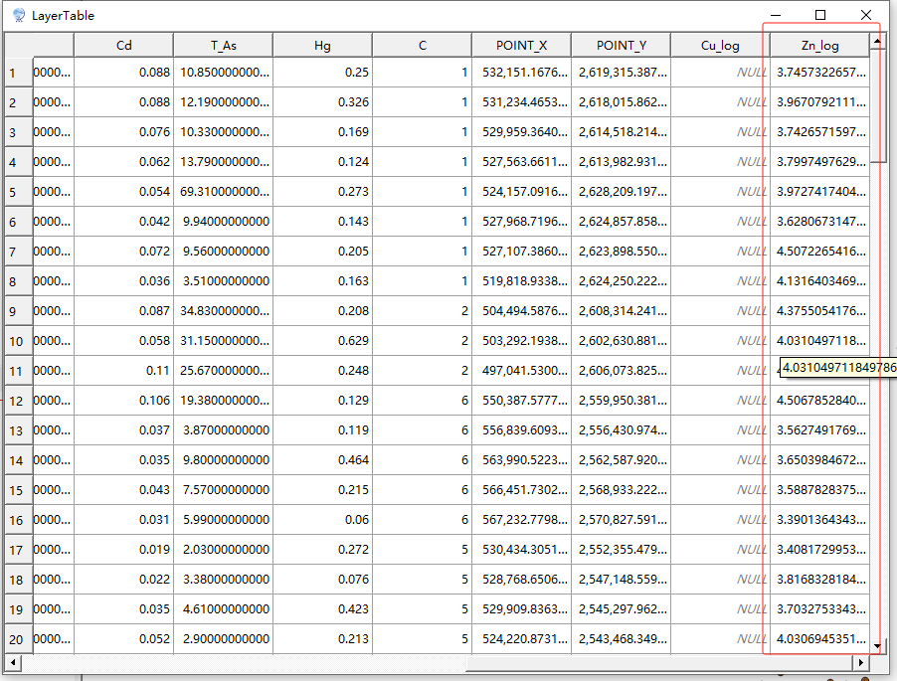

图 ‑10 对数运算结果

### 5.2.2 指数运算

用户通过点击【TOOL】-【Inverse Log Transform】，即可打开指数运算（用于逆转对数变换的影响）的对话框（图 5‑11）。分别选择需要计算的图层数据和属性字段，并设置数据偏移量（一般都是0）如图 5‑12所示，然后点击【Confirm】后即可开始运算，计算完成后软件会弹出提示对话框（图 5‑13），点击【OK】后退出界面。通过点击快捷工具栏中的4ae43c56f96edd8c190d4c0ca2c4ea60_按钮查看图层数据属性表最后一列即为计算结果，如图 5‑14所示。

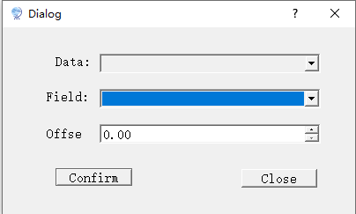

图 ‑11 指数运算对话框

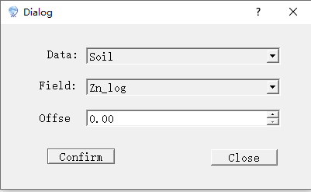

图 ‑12 指数运算对话框

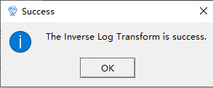

图 ‑13 提示计算完成对话框

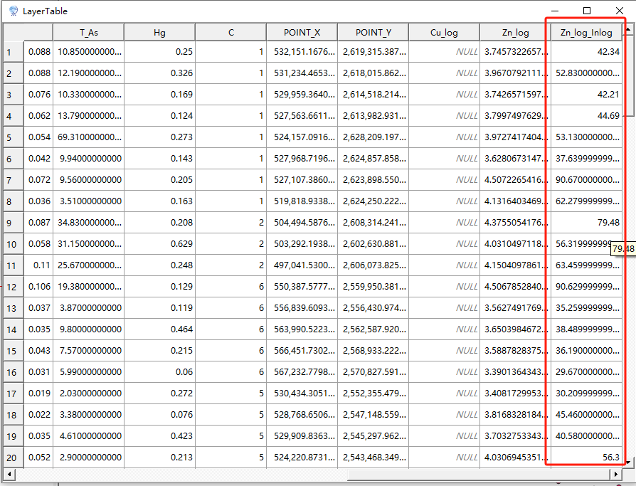

图 ‑14 指数计算结果

### 5.2.3 相关系数矩阵计算

用户通过点击【TOOL】-【Correlation Analysis】，即可打开相关系数运算（用于逆转对数变换的影响）对话框（图 5‑15）。分别选择需要计算的图层数据和变量数目（默认为2，选择范围为2-6），并选择变量对应的属性字段，如图 5‑16所示，然后点击【Confirm】后即可开始运算，计算完成后软件会弹出界面显示相关系数可视化结果，如图 5‑17所示。

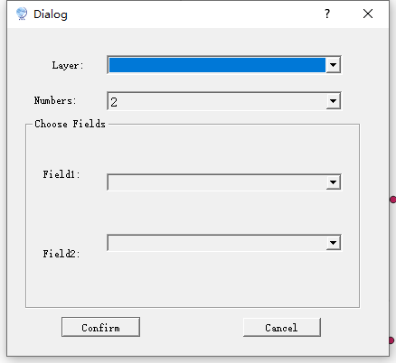

图 ‑15 相关系数计算对话框

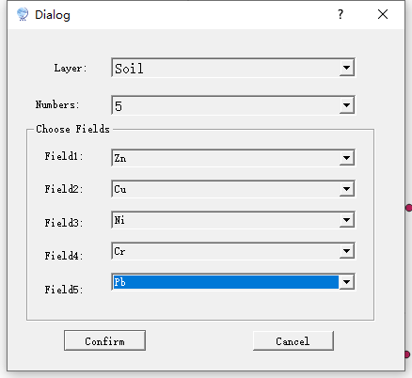

图 ‑16 相关系数参数设置

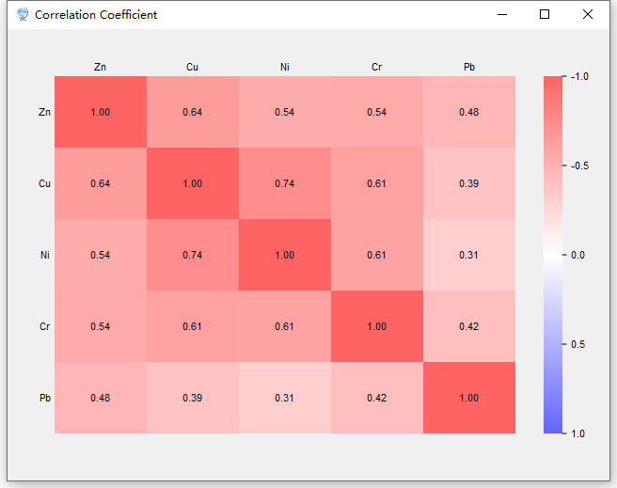

图 ‑17 相关系数可视化结果

### 5.2.4 杨赤中滤波（待开发\*）

## 5.3 Kriging-克里金功能（待开发\*）

软件菜单栏选项中的【Kriging】按钮为用户克里金算法功能，包括普通克里金、局部克里金、协克里金和时空克里金。

## 5.4 ESDA-探索性空间分析工具

软件菜单栏选项中的【ESDA】按钮为用户提供探索性空间分析工具，包括直方图、QQ图、箱线图和热力图，如图 5‑18所示。

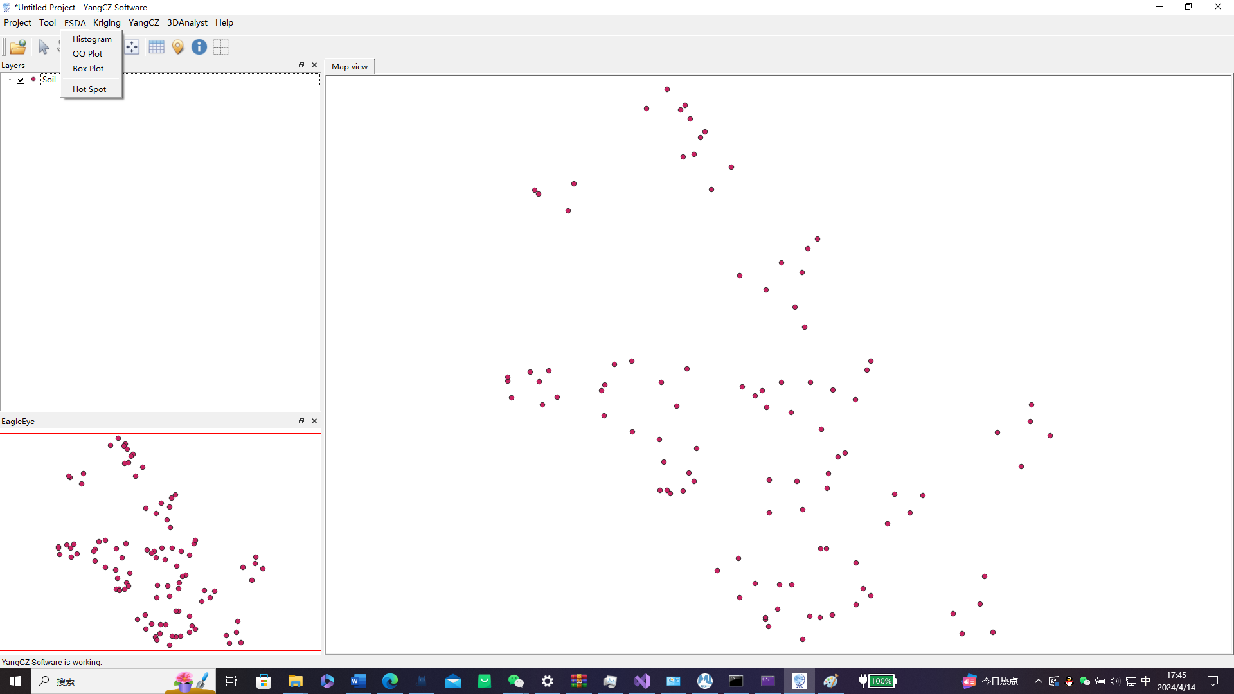

图 ‑18 ESDA功能

### 5.4.1 直方图

用户通过点击【ESDA】-【Histogram】，即可打开绘制直方图对话框（图 5‑19）。选择数据源和属性字段，并且设置区间数量（默认为5），如图 5‑20所示，然后点击【Draw】后即可开始绘制，并在当前界面显示绘制结果，如图 5‑21所示。

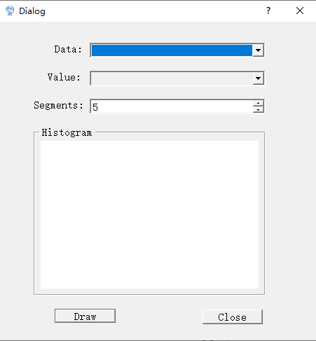

图 ‑19 直方图对话框

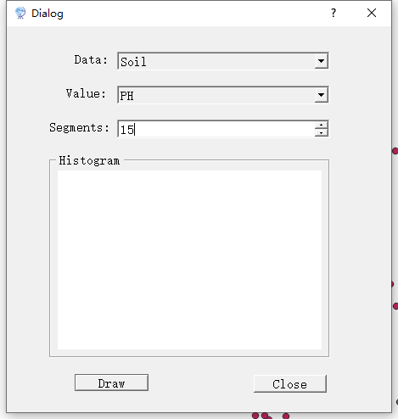

图 ‑20 直方图绘制参数设置

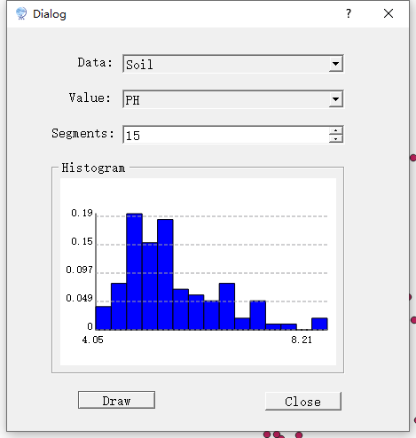

图 ‑21 直方图绘制结果

### 5.4.2 QQ图

用户通过点击【ESDA】-【QQ Plot】，即可打开绘制QQ图对话框（图 5‑22）。选择数据源和属性字段（图 5‑23）后点击【Draw】即可开始绘制，并在当前界面显示绘制结果，如图 5‑24所示。

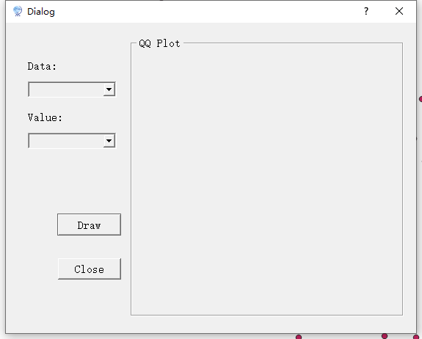

图 ‑22 QQ图绘制对话框

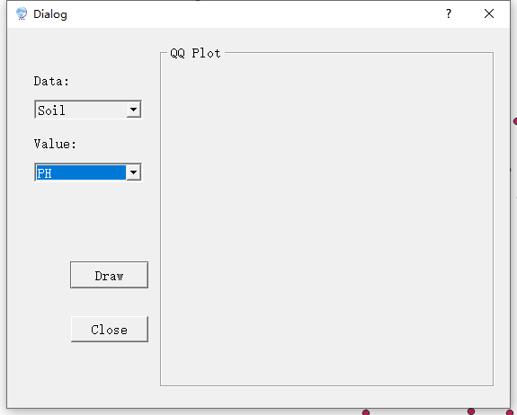

图 ‑23 QQ图绘制参数设置

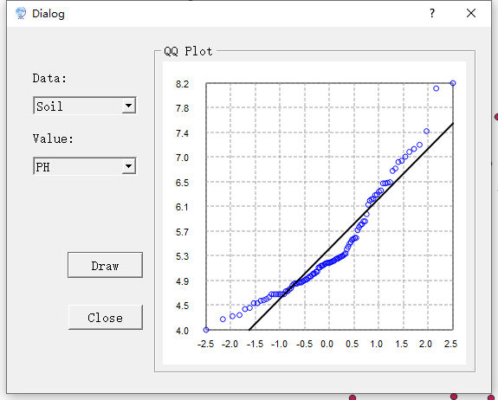

图 ‑24 QQ图绘制结果

### 5.4.3 箱线图

用户通过点击【ESDA】-【Box Plot】，即可打开绘制箱线图对话框（图 5‑25）。选择数据源和属性字段（图 5‑26）后点击【Draw】即可开始绘制，并在当前界面显示绘制结果及相关参数计算结果，包括最小值、第一四分位数、中位数、第三四分位数、最大值、四分位距、平均值以及标准差，如图 5‑27所示。

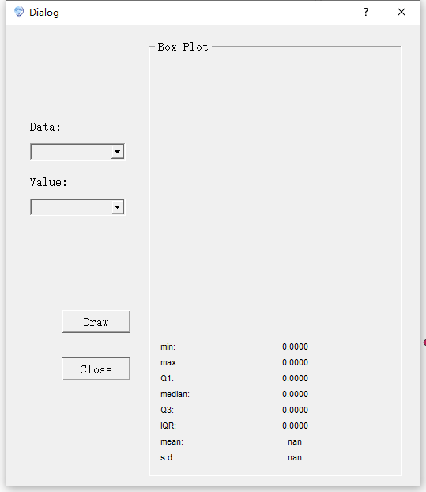

图 ‑25 箱线图对话框

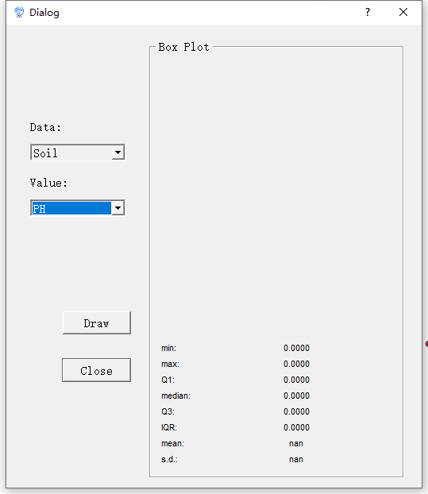

图 ‑26 箱线图参数设置

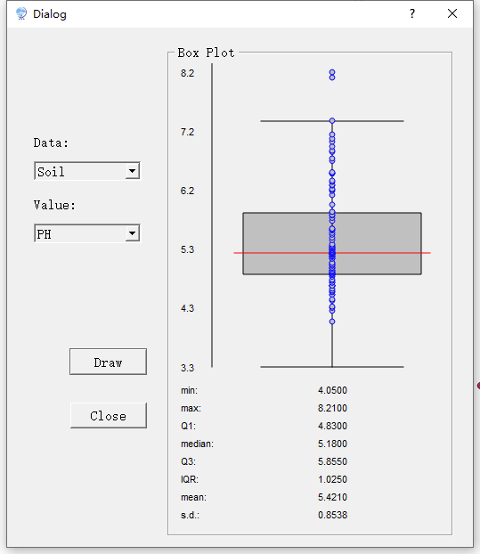

图 ‑27 箱线图绘制结果

### 5.4.4 热力图（待开发\*）

## 5.5 YangCZ-杨赤中算法功能

软件菜单栏选项中的【YangCZ】按钮为用户提供各种杨赤中算法功能，包括普通杨赤中（OYangCZ）、广义杨赤中（GYangCZ）、协同杨赤中（CoYangCZ）、时空杨赤中（STYangCZ）、时空协同杨赤中（STCoYangCZ）和非线性杨赤中（NYangCZ），如图 5‑28所示。

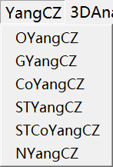

图 5‑28 杨赤中算法功能

### 5.5.1 OYangCZ-普通杨赤中法：

用户通过选择菜单栏选项中的【YangCZ】-【OYangCZ】按钮后，弹出参数设置窗口，如图 5‑29所示。

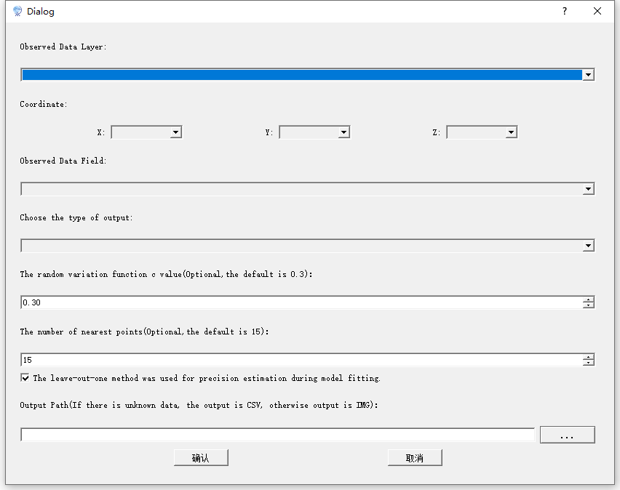

图 5‑29 普通杨赤中法参数窗口

用户依据窗口提示进行参数设置（图 5‑30），包括待插值要素、待插值要素坐标字段、输出类型、插值字段、栅格大小、随机变化函数c值（可选，默认0.3）、近邻点数目（可选，默认15）、是否验证精度、输出路径。

其中对于输出类型（图 5‑31）的选择取决于有无未知点数据，若有未知点数据则输出类型为.csv，即第一种选择；若无未知点数据，一维数据输出类型为.csv，二维数据输出类型为栅格，即第一种选择。需要注意的是，如果输入数据为三维数据，则软件默认存在未知点数据，输出类型为.csv

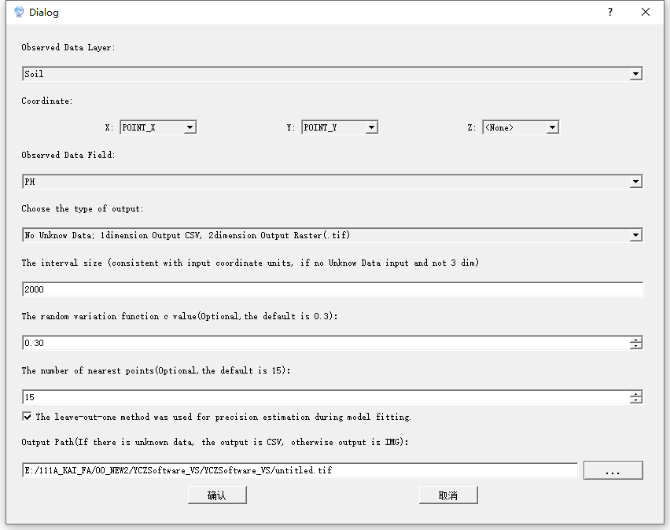

图 ‑30 二维数据参数设置

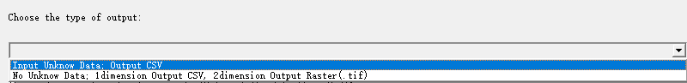

图 ‑31 输出类型选择

参数设置完成后，单击【确认】按钮即可开始运算，软件通过进度条（图 5‑32）提示运行进度，用户可自行勾选计算成功后自动退出选项。

滤波完成后即可显示模型拟合结果（图 5‑33）：综合随机变化函数及可视化，模型参数与随机变换系数，交叉验证精度结果，用户点击【OK】后进行推估插值，运行完成后弹出是否加载生成图像提示框（图 5‑34），点击【OK】后即可将生成的栅格图像加载至地图框显示，如图 5‑35所示。

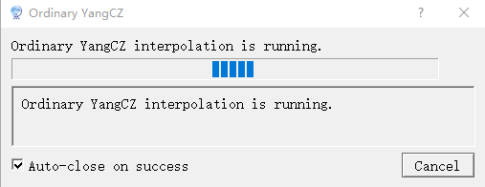

图 5‑32 运行进度条

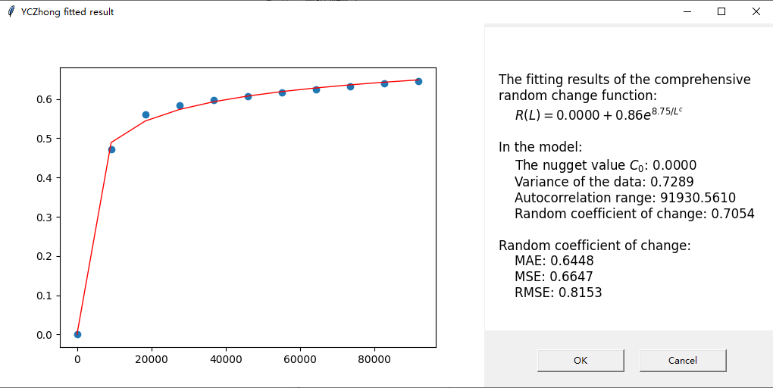

图 5‑33 模型拟合结果

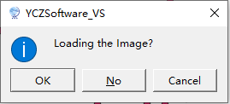

图 ‑34 提示是否加载栅格图像

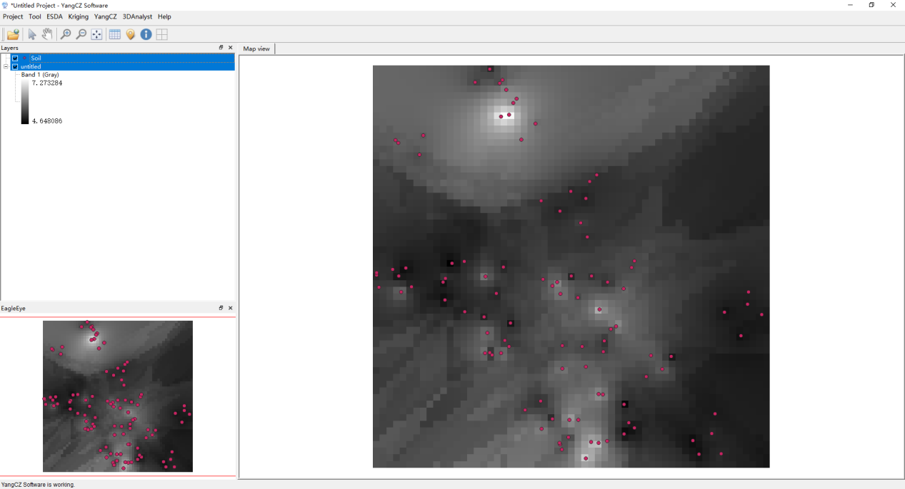

图 ‑35 生成栅格图像加载效果

对于三维数据，软件默认存在未知点数据，输出类型默认选择第一种。用户通过点击751d89138c95164dcd77be7a17ceb818_按钮，选择【import csv/txt】导入三维数据（图 5‑36），通过【YangCZ】-【OYangCZ】按钮打开杨赤中算法对话框，然后依据窗口提示进行参数设置（图 5‑37），包括已知点数据、已知点数据坐标字段、插值字段、栅格大小、未知点数据、未知点数据坐标字段、随机变化函数c值（可选，默认0.3）、近邻点数目（可选，默认15）、是否验证精度、输出路径。

参数设置完成后，单击【确认】按钮即可开始运算，软件通过进度条提示运行进度，用户可自行勾选计算成功后自动退出选项。

滤波完成后即可显示模型拟合结果（图 5‑33）：综合随机变化函数及可视化，模型参数与随机变换系数，交叉验证精度结果，用户点击【OK】后进行推估插值，运行完成后弹出是否加载插值后点数据提示框，点击【OK】后即可将生成的点数据加载至地图框显示，如图 5‑38所示。后续用户可通过三维界面的可视化操作（详见5.6），对结果数据以点（图 5‑39）和体元（图 5‑40）形式进行三维展示。

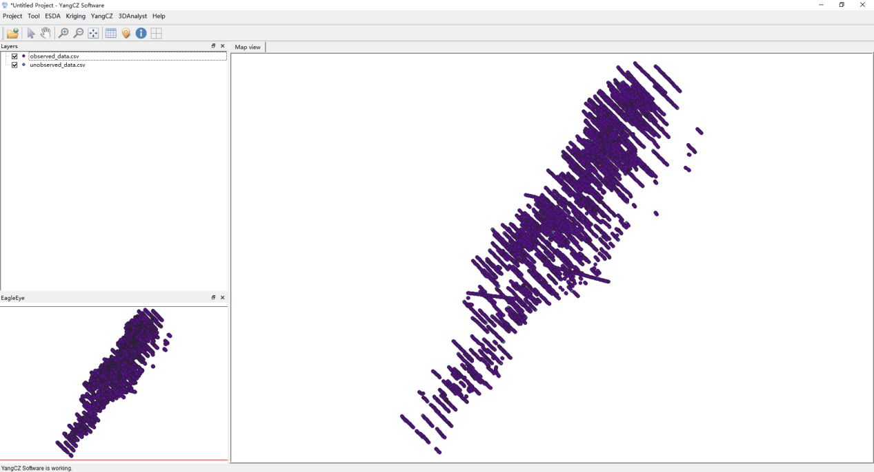

图 ‑36 导入三维数据

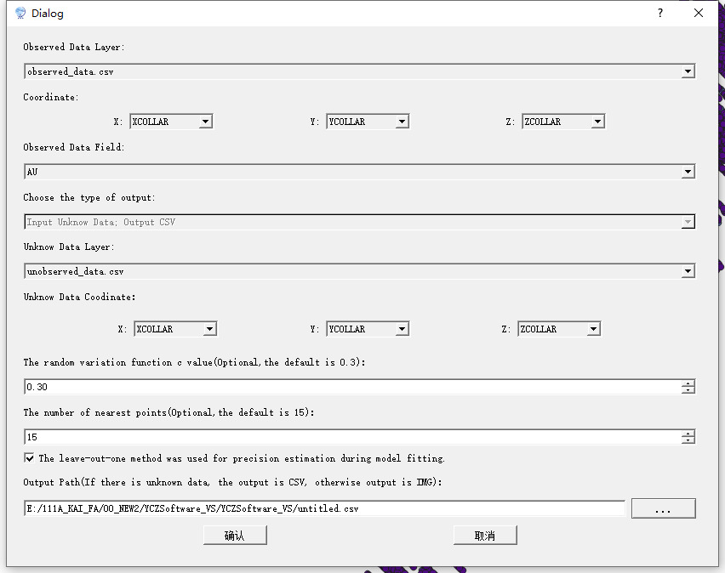

图 ‑37 三维数据进行杨赤中法参数设置

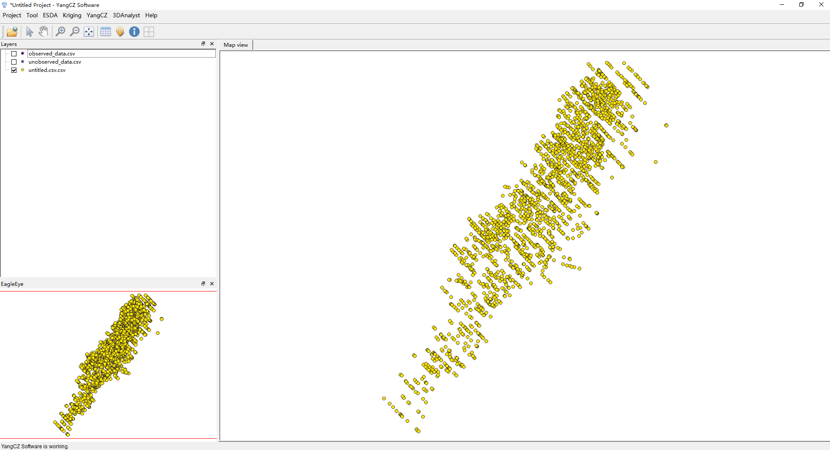

图 ‑38 三维数据插值结果

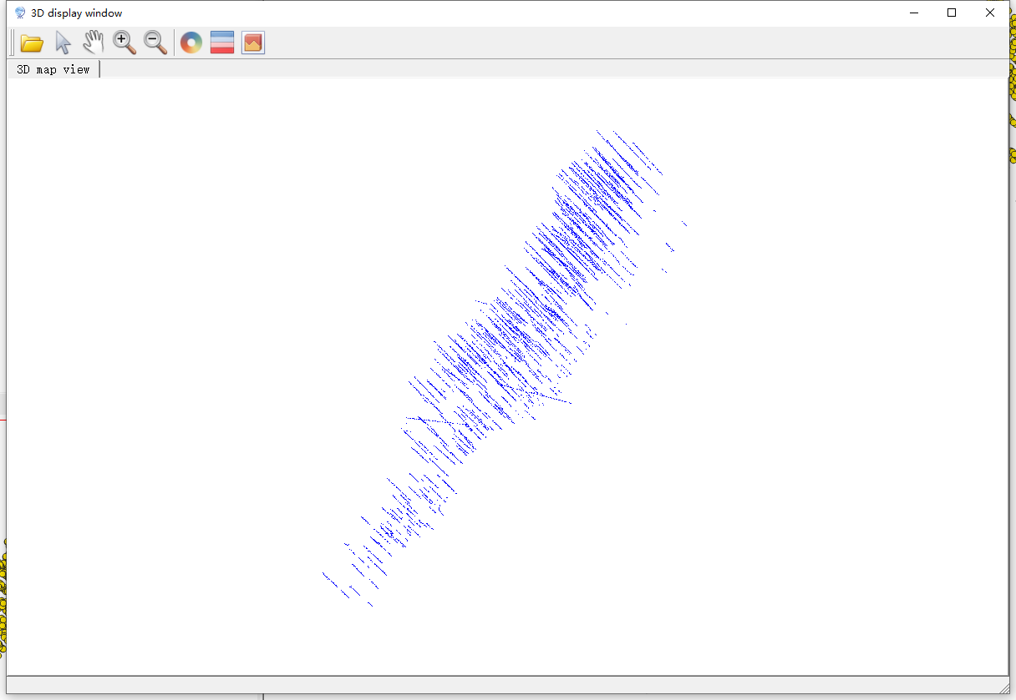

图 ‑39 点数据三维可视化

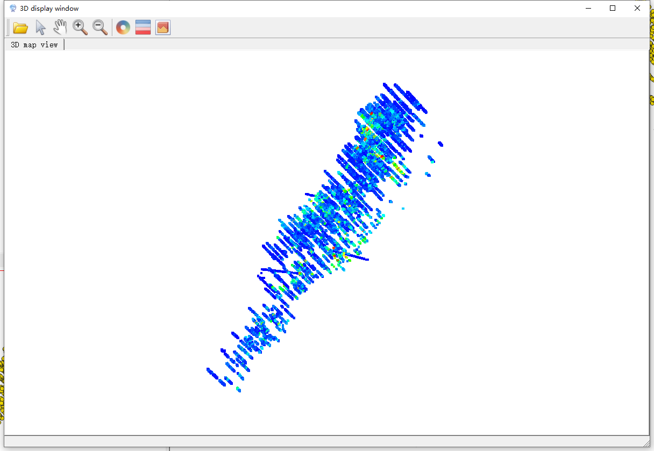

图 ‑40 体元形式可视化

### 5.5.2 GYangCZ-广义杨赤中

用户选择菜单栏选项中的【YangCZ】-【GYangCZ】，剩余步骤参照**5.6.1**

### 5.5.3 CoYangCZ--协同杨赤中法

用户选择菜单栏选项中的【YangCZ】-【CoYangCZ】，剩余步骤参照**5.6.1**

### 5.5.4 STYangCZ--时空杨赤中法

用户选择菜单栏选项中的【YangCZ】-【STYangCZ】，剩余步骤参照**5.6.1**

### 5.5.5 STCoYangCZ--时空协同杨赤中法

用户选择菜单栏选项中的【YangCZ】-【STCoYangCZ】，剩余步骤参照**5.6.1**

### 5.5.6 NYangCZ--非线性杨赤中

用户选择菜单栏选项中的【YangCZ】-【NYangCZ】，剩余步骤参照**5.6.1**

## 5.6 3D Analyst-三维窗口模块

软件菜单栏选项中的【3D Analyst】按钮为用户提供三维扩展功能，主要包括可视化与渲染功能。

### 5.6.1 可视化与渲染

用户通过选择菜单栏选项中的【3D Analyst】-【Open 3D Window】按钮后，弹出三维界面窗口，如图 5‑41所示。

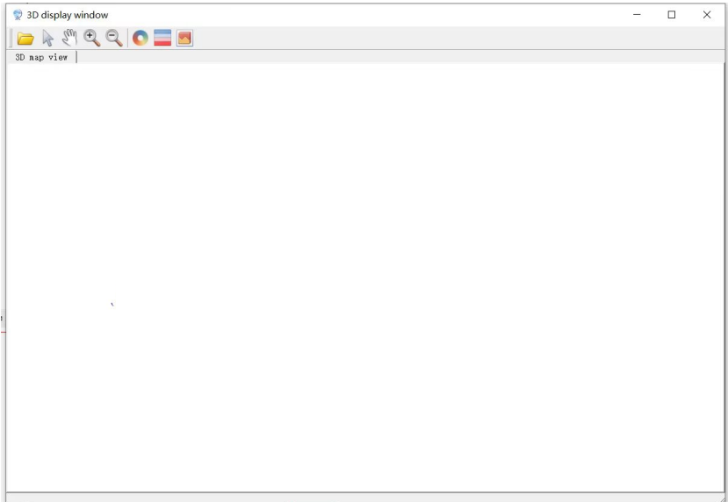

图 ‑41 三维界面窗口

#### （1）选择目标数据

用户通过单击三维界面窗口的菜单栏选项中的【导入图层数据】按钮后，将会弹出一个提示窗口（图 5‑42），其中包含一个下拉框，用于选择目标数据，用户也可以通过【浏览】按钮加载指定目录下的三维数据。待用户选择完目标数据后，点击【Confirm】按钮即可将数据以默认形式（蓝色；点类型）进行三维可视化，如图 5‑43所示。

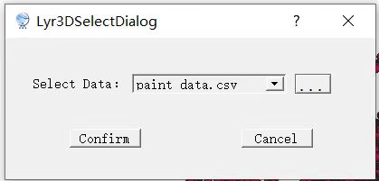

图 5‑42 导入三维数据按钮

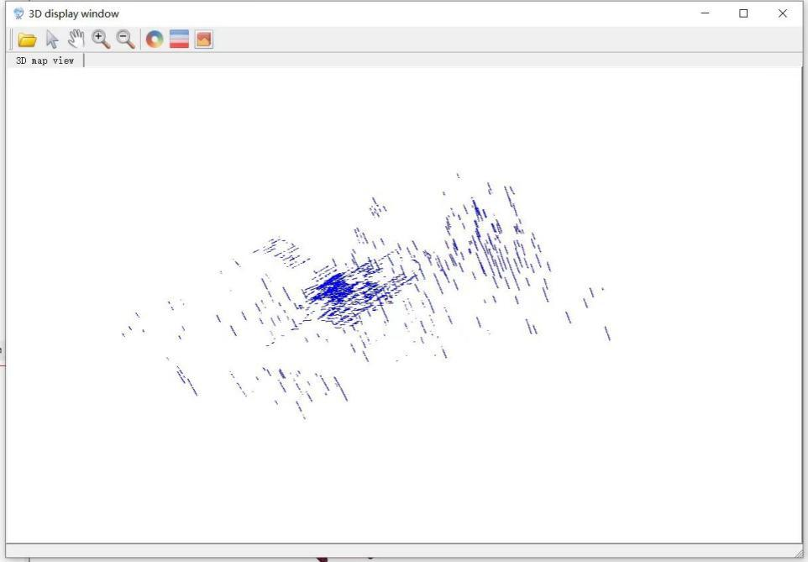

图 5‑43 三维数据可视化示例（蓝色；点类型）

#### （2）图层渲染

用户通过单击三维界面窗口的菜单栏选项中的【渲染】按钮f30cbdbd5acb203f92ca0c483f228d3后，会弹出如图 5‑44所示的渲染设置对话框，用户可以选择已有颜色或通过修改颜色空间参数（HSV或RGB）设置图层的颜色。完成颜色设置后，用户可点击【OK】按钮以应用所做的修改，即可对图层进行颜色修改操作，如图 5‑45所示。

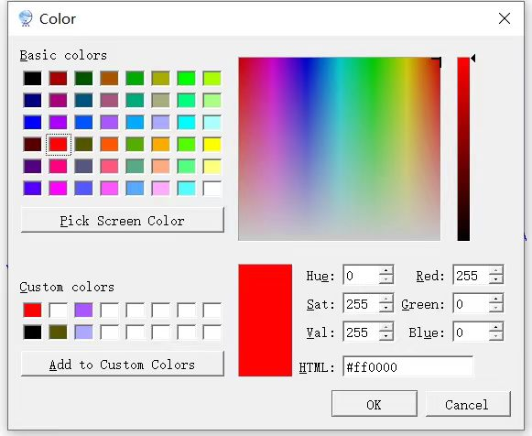

图 5‑44 渲染设置窗口

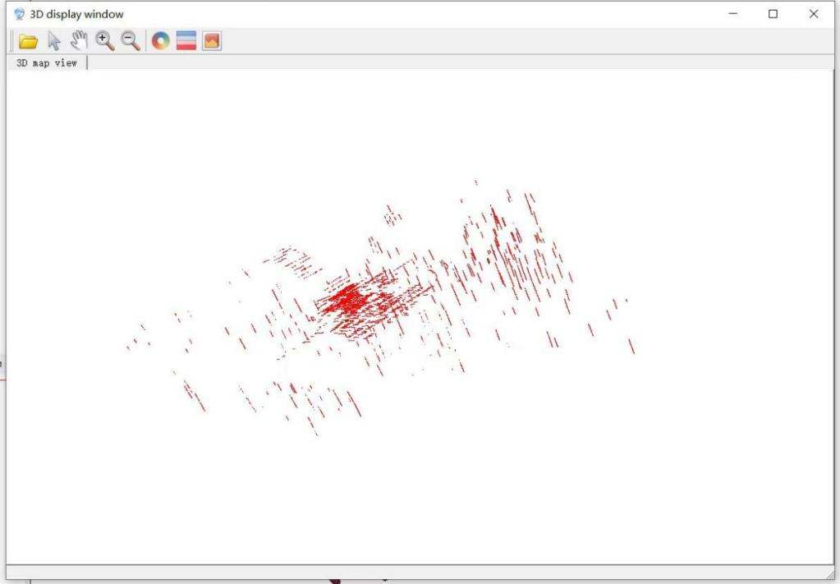

图 5‑45 渲染效果示例

用户通过单击三维界面窗口的菜单栏选项中的【分级渲染】按钮74504f47debdb655ea56faf0642eacb后即可打开基于属性字段的分级渲染功能。在弹出的渲染设置窗口（图 5‑46）中，用户需要设置最高级和最低级两种颜色，确定分级数，并选择分级渲染的属性，最后点击【Confirm】按钮即可对图层进行基于属性字段的分级渲染，如图 5‑47所示。

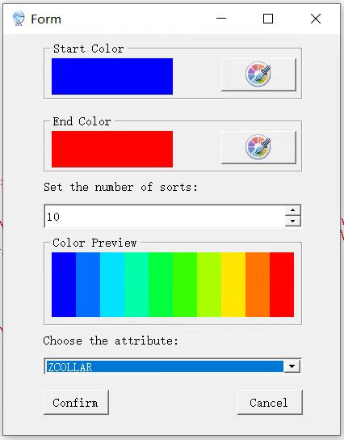

图 5‑46 分级渲染设置窗口

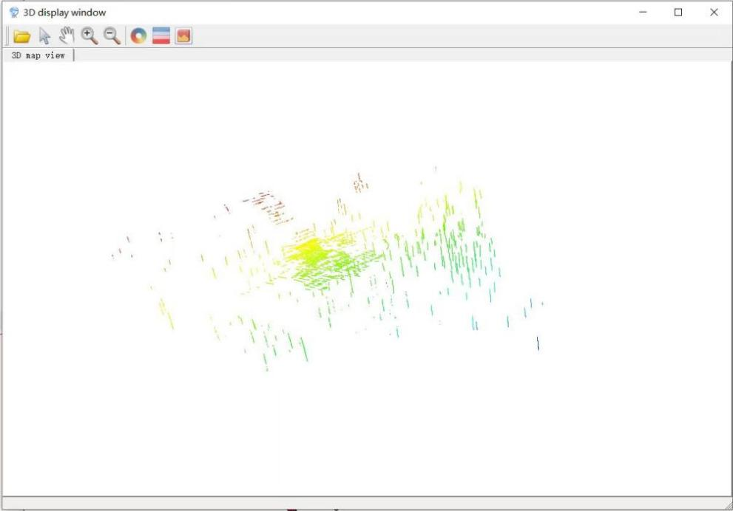

图 5‑47 分级渲染效果

用户通过单击三维界面窗口的菜单栏选项中的【三维数据可视化】按钮83a13c8467f85f3921bc9c84461e214后，在弹出的提示窗口（图 5‑48）中，选择显示类型（如点和体元），设置单元大小（以当前图层坐标系单位为准），点击【OK】按钮即可完成数据的体元形式可视化，如图 5‑49所示。

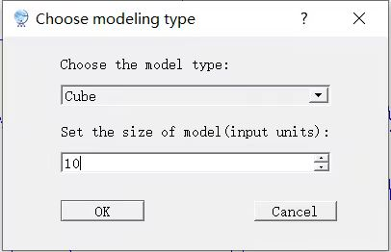

图 5‑48 可视化类型设置窗口

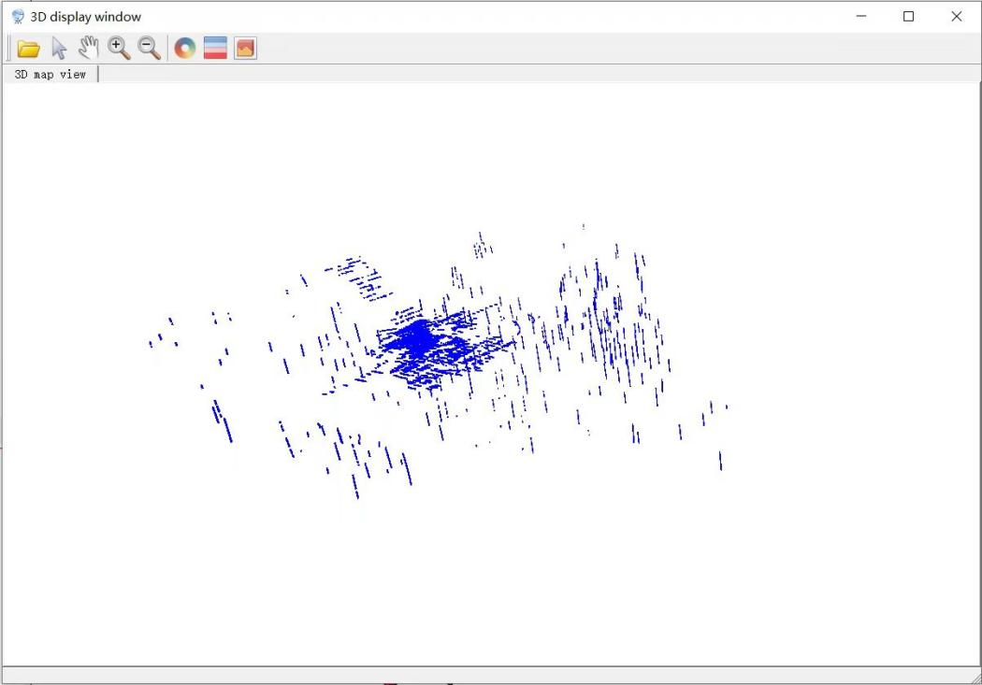

图 5‑49 立方体形式可视化效果示例

# 联系支持

如果您在使用过程中遇到任何问题或需要技术支持，请按照以下方式联系我们的支持团队：

**在线支持：**访问我们的官方网站***[链接]*** ，在"支持"或"联系我们"页面查找相关信息。您可以提交支持请求、浏览常见问题解答（FAQ）或与我们的支持代表进行在线交流。

**电子邮件支持：**发送电子邮件至***[邮箱]*** ，我们的支持团队将在24小时内回复您的邮件。

在与我们的支持团队联系前，建议您准备以下信息以便我们更好地帮助您：

* 软件版本号
* 操作系统和版本
* 出现问题的具体步骤或操作
* 任何错误消息或警告

我们致力于为您提供优质的支持服务，并尽力解决您遇到的问题。感谢您使用我们的软件，期待您的反馈！

# 版本历史

### 版本-发布日期（\*\*\*\*.\*\*.\*\*）

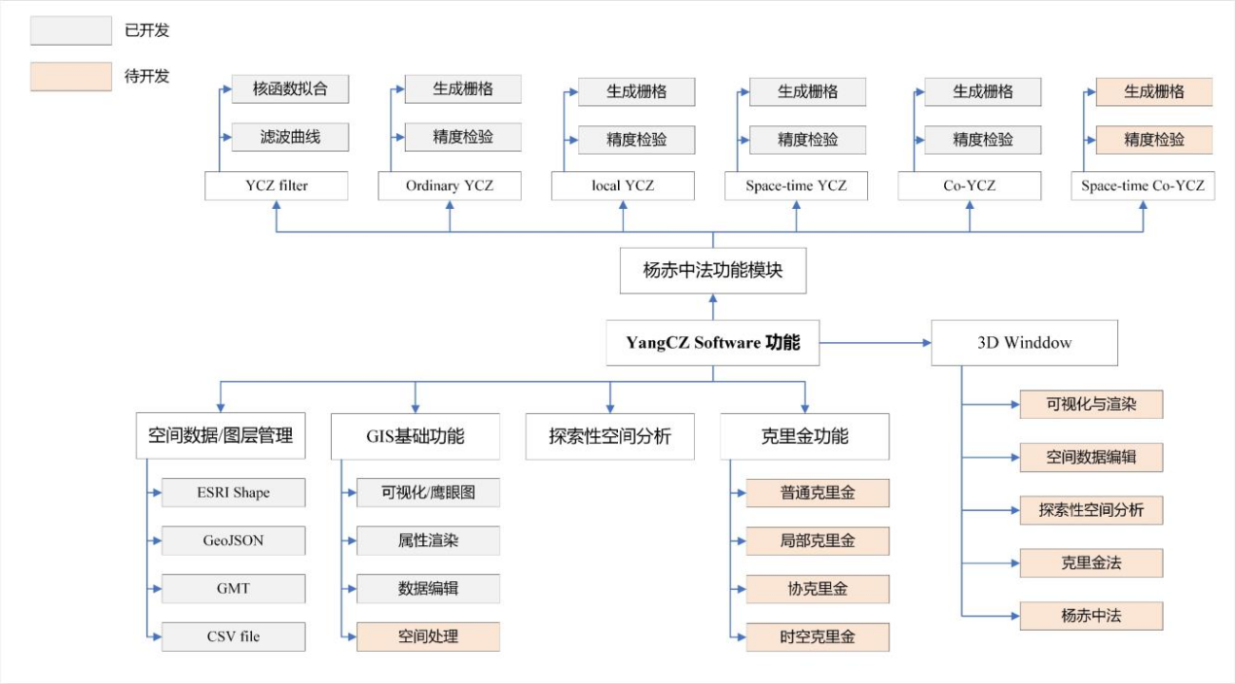

图 7‑1 YangCZ软件β版开发情况

# 使用条款与许可

### 许可范围

本软件由***[开发团队]***提供，仅供个人或组织在遵守本协议的前提下使用。未经授权，不得进行复制、修改、分发或出售本软件。

### 知识产权

本软件的所有知识产权归***[开发团队]***所有。用户在使用本软件时不会获得任何知识产权或所有权。

### 免责声明

用户在使用本软件时应自行承担风险，***[开发团队]***不对因使用本软件而导致的任何直接或间接损失负责。

# 其他资源

### 开源代码

我们的软件采用开源模式，您可以访问我们的GitHub仓库 ***[链接]***获取软件的源代码。

### 学术论文

我们的软件基于研究成果并秉承学术价值观。您可以通过访问以下链接获取相关论文参考。

***[链接]……***